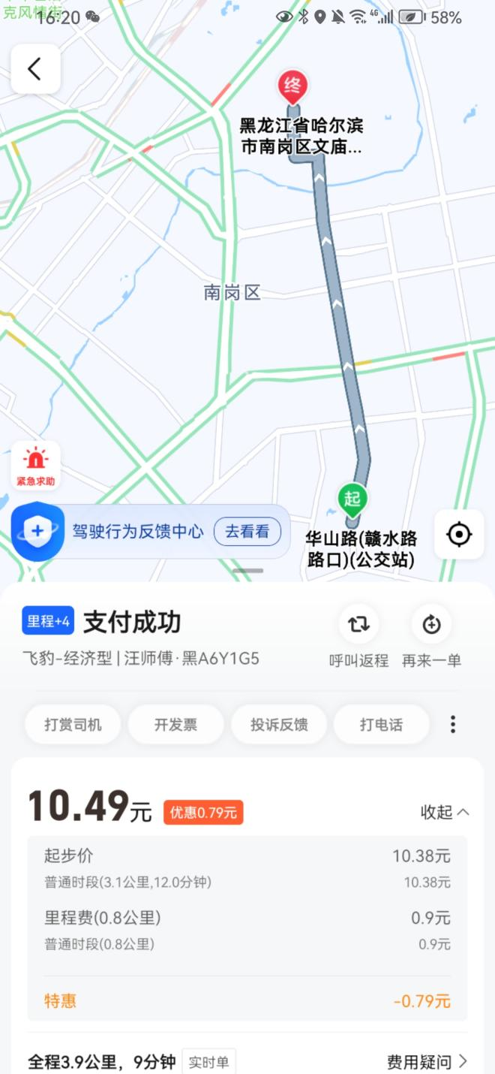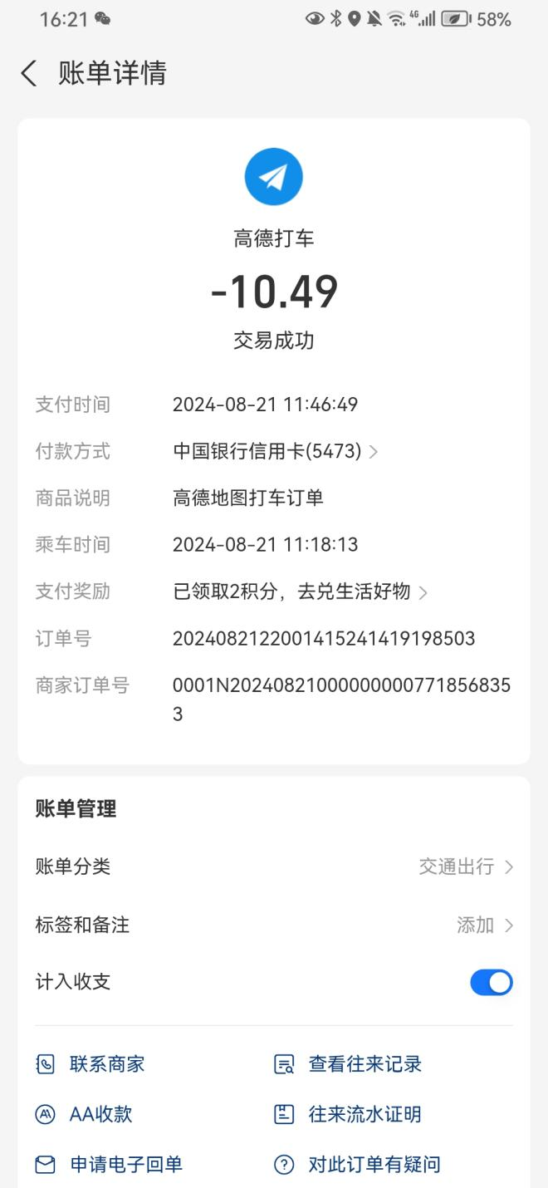

瑞居酒店-哈工程

乘车人：郝旭光、成志远、张嘉佳、傅琦玮